**План-конспект уроку з англійської мови для 4 класу «Food»**

*Topic:* **All about food. Продукти харчування.**

**Активізація знань лексики. Розвиток лексичних та мовленнєвих навичок. (5 клас)**

*Aims: Мета*

**освітня:** активізувати лексику з теми «Їжа» у мові учнів, повторити злічувані та незлічувані іменники ,структуру thereis...\there are.., сприяти розширенню лінгвістичного кругозору учнів при роботі над темою, перевірити вміння та навички учнів з теми;

**розвиваюча:** розвивати навики розуміння тексту на слух; усного мовлення,; увагу, мислення;

**виховна**: виховувати у школярів мотивацію до володіння англійською мовою ; уважне ставлення до свого здоров’я, культуру мови, увагу та доброзичливе ставлення до товаришів.

*Equipment:* відеоролики, роздатковий матеріал, підручник.

*Хід уроку*

**I.Початок уроку. Організаційний момент.**

***Підготовка до сприйняття іншомовного мовлення.***

***1.Greeting:*** Good morning, children! Nice to see you all!On today`s lesson we`re going to speak about food. We`ll read a text about food, remember the names of different kinds of food, work in groups, listen to the text “Lunch at School” and do a test. So, let`s start

**2. Повідомлення теми та мети уроку. Aim**. Бесіда з учнями

**3.Warming up. Фонетична зарядка уведення в іншомовну атмосферу**. *(учні промовляють римівку*)

Apples are sour,

Apples are sweet.

Apples are juicy

And nice to eat.

**II. ОСНОВНА ЧАСТИНА УРОКУ.**

1. **Активізація лексичного матеріалу. Presenting vocabulary**.  **Повторення лексики з теми «Їжа».** Look at the blackboard and say what kind of food can you see. (Перевірка знань лексики

**2. *Grammar work.* Bиконання лексико-граматичних завдань.**

***1)Повторення та пояснення.*** As you know all nouns are divided in to two groups: countable and uncountable. Countable nouns are things that you can count and they have a singular and plural form. Uncountable nouns are things that you can’t count and they have only a singular form.

* *Якщо ти можеш полічити речі, які позначають іменники, то ці іменники – зчислювані (countable): one apple, two apples, three apples (є форма множини)*
* *Якщо ти не можеш полічити ці речі поштучно – то це незчислювані іменники (uncountable): cheese, meat, (немає форми множини)*

3.There is so much food in our shop. Help me please to do shopping.

I have two baskets and you must put things from shop shelves in to correct basket.

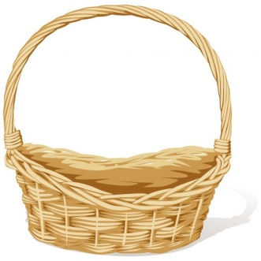 Countable nouns Uncountable nouns

Coffee jam milk

Apples tomatoes bread

Butter eggs oranges

Carrots sugar cucumbers

* **There is/ there are** не перекладаються українською, але сповіщають про наявність чогось / когось у певному місці.
* There is вживається в однині та з незчислюваними іменниками.
* There are вживається у множині зі зчислюваними іменниками.

***4. Relaxation Period.Фізкультхвилинка***

**5. Group work. Guess the riddles.**

**Об’єднати клас на групи для виконання завдань.**

Тримає, роздає фрагменти малюнка. Група створюється з учнів, які зібрали малюнок.

Let`s devide into groups off our.

Now say what you have in each bag using *There is / There are*(Вчитель дає картку де написані речення. Учні мають прочитати речення правильно використавши дієслово *is / are*)

**6. Розгадування загадок.** Група читає загадку , а учні вибирають із запропонованих слів те, яке є відгадкою.

1. It’s a vegetable. It’s round and yellow.

It makes you cry when you cut it. ***(An onion)***

1. It's a long, orange vegetable. Rabbits like it. ***(A carrot)***

3)It’s long and green. It’s a vegetable. ***(A cucumber).***

4) It is long and yellow fruit. It is sweet and tasty. It grows in the tree. Monkeys like to eat it.***(A banana)***

5) It is a vegetable. It is red. We make ketchup from it. ***(A tomato).***

***7. 1Listening:*** You are going to listen a text, but before that let`s remember some words.

* To be hungry – бути голодним. He is hungry. He must eat some soup.
* To be thirsty – хотіти пити. I am thirsty. I want to drink some water.
* Burger – бутерброд

***Lunch at School.***

***Twelve o`clock is the time for lunch in our school. Children are running to the school cafe. They are thirsty and very hungry. Today they have some potatoes and some fish, a glass of tea and some biscuits for their lunch. There are also different kinds of burgers, pizzas and salads. Pupils can buy bottles of water, cans of lemonade or cartons of juice. My friend Pete likes to buy a bar of chocolate or a box of sweets. We like to have lunch at school.***

***7.2 Checking of understanding:*** Now let`s see how you understand the text. Do the test.

**Test**

1. Children can have lunch at …

*a. School b. home c. work*

2. They have lunch at …

*a.12 o'clock b. 1 o'clock c. 2 o'clock*

3. The pupils … after the lessons.

*a. Go home b. do homework c. are hungry*

4. Today they have …

*a. Some potatoes and some fish*

*b. Some rice and some salad*

*c. Some porridge and some meat*

5. Pupils can buy …

*a. Flowers b. bottles of water c. some butter*

6. My friend Pete likes to buy…

*a. Oranges b. chocolate or sweets c. juice*

7. We like to have lunch at …

*a. Home b. the lesson c. School*

*1.a 2.a 3.c 4.a 5.b 6.b 7.c*

***8.Writing Skills:*** Let`s write a bit. You should fill in each blank with ***is*** or ***are.***

There ___ some meat in the bag.

There ___ six apples in the bag.

There ___ five cucumbers in the bag.

There ___ some sugar in the bag.

**9. Work in pairs.** Look at the words in the line and help me to find the odd word out.

 1. water, cake, milk, tea, juice;

2. pineapple, beetroot; peach, pear;

3. salt; sugar, cream, a plate of soup;

4. slice, cut, chop, boil, peel, bread

5. glass, napkin, bowl, plate, cup;

6. potato, carrot, plum, cabbage, onion.

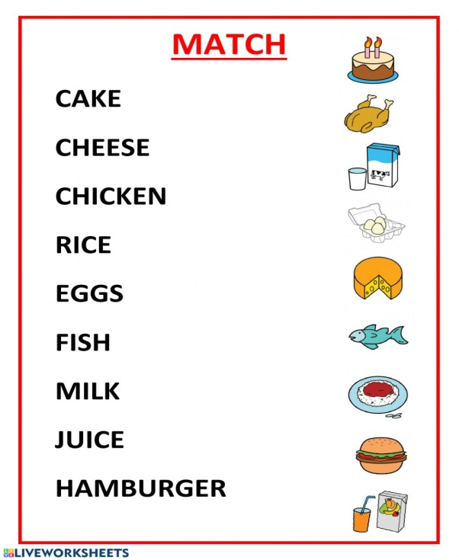

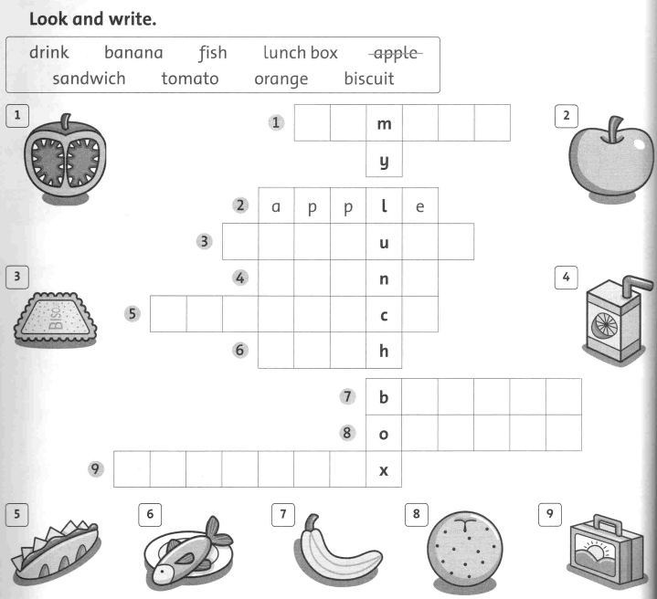**10. Make a crossword puzzle.**

**III. Заключна частина уроку**.

1. ***Summarizing:*** We`ve done a good work today.
2. ***Homework.* Домашнє завдання:** *скласти речення із злічуваними і незлі- чуваними іменниками, використовуючи граматичну конструкцію* **There is / There are**

The lesson is over. Good-bye!